Было сделано два задания:

1. Решето Эратосфена (файл erato.py);
2. Разложение числа на простые (файл simple_nums.py).

На рисунке 1 и 2 показано решето Эратосфена для различных чисел.

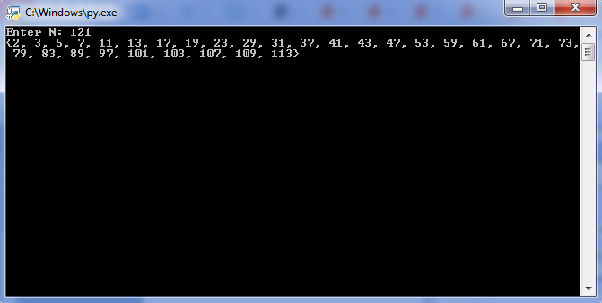

Рисунок 1 – Решето Эратосфена для числа 121

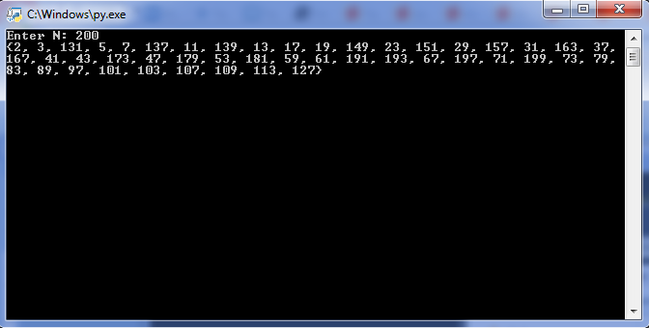

Рисунок 2 – Решето Эратосфена для числа 200

Далее на рисунках 3-5 показано разложение различных чисел на простые

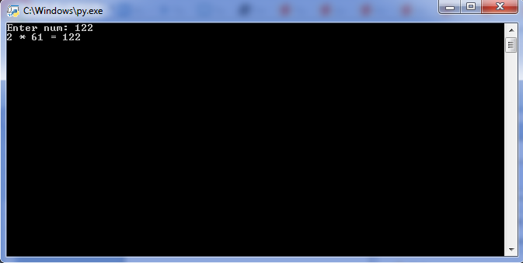

Рисунок 3 – Разложение числа 122

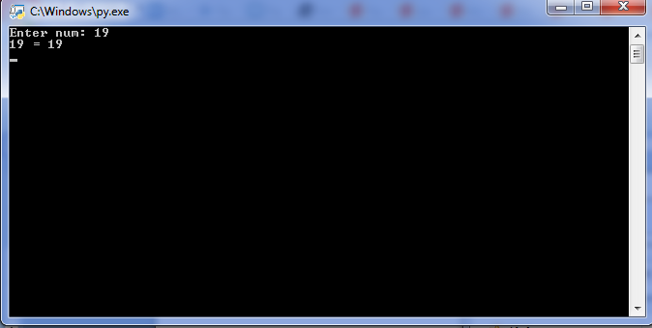

Рисунок 4 – Разложение числа 19

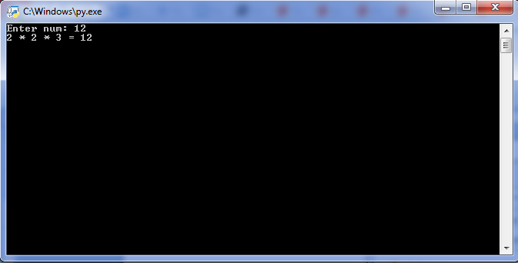

Рисунок 5 – Разложение числа 12